
Издание Воздвиженской средней школы № 9 № 42
Апанасенковского района
Голос школы


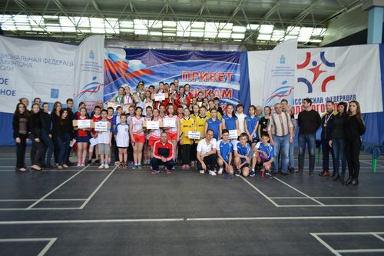

«ПРОБА ПЕРА»

01 апреля 2017 года на базе ГУП СО «Региональный центр спортивной подготовки» (г. Саратов, 5-я Дачная) завершился финальный этап Всероссийских соревнований по бадминтону «Проба Пера» среди обучающихся общеобразовательных организаций.
В соревнованиях приняли участие 8 команд из 6 субъектов Российской Федерации: г. Москвы, Саратовской, Ленинградской областей, Республики Татарстан, Ставропольского и Приморского края, победители региональных соревнований.
По итогам финального этапа первое место завоевала команда из г. Москвы ГБОУ "Школа № 777" "Бадминтоник", второе место заняла команда МБОУ "Бурундуковская ООШ им. Р. Калимуллина Кайбицкого района Республики Татарстан, третье место команда МБОУ "СОШ № 2" г. Владивостока. Нашим ребятам не удалось взять призовое место, но они выступили очень достойно.
В последний день соревнований для команд участниц при содействии министерства молодежной политики, спорта и туризма области была

организована экскурсия в музей трудовой, боевой и спортивной славы. Все команды получили памятные сувениры Саратовской области.
Организаторами соревнований выступили Министерство спорта РФ, министерство образования РФ, Всероссийская федерация школьного спорта, Национальная федерация бадминтона России, министерство молодежной политики, спорта и туризма Саратовской области, Федерация бадминтона Саратовской области.
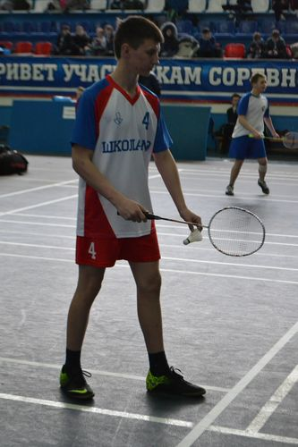

Сидоров Семен, 7 класс
Школьная Дума
ция «Дивный уголок»
«Юные дарования»

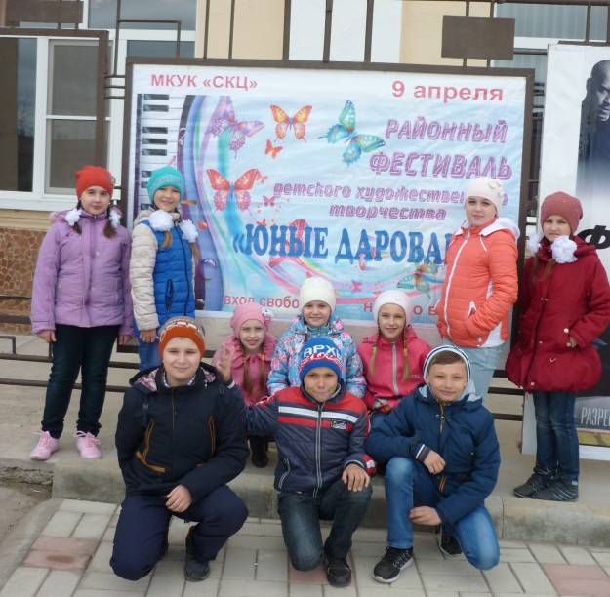

Участники танцевального коллектива «Акварельки»
9 апреля в МКУК «Социально-культурный центр», прошёл районный фестиваль детского художественного творчества «Юные дарования». В фестивале приняли участие более 200 ребят в возрасте от 5 до 18 лет из 11 учреждений культуры Апанасенковского района. В том числе учащиеся нашей Воздвиженской школы. Это танцевальные группы: «Акварельки» и «Ассорти», а также наши солисты: Мудракова Анастасия, Костина Ангелина и Мусакадиева Саида. С большой сцены звучали стихи и песни, исполнялись танцевальные композиции и композиции на шумовых музыкальных инструментах.
По окончании мероприятия все учреждения культуры района были отмечены дипломами отдела культуры администрации Апанасенковского муниципального района Ставропольского края. На протяжении трех часов зрители тепло поддерживали юных артистов.
Фестиваль показал, насколько талантливы наши дети! Все номера были яркие, интересные и даже веселые. Внешний вид, красивые костюмы всех участников соответствовали концертным номерам. А некоторые номера были настолько завораживающими, но и профессионально исполнены.

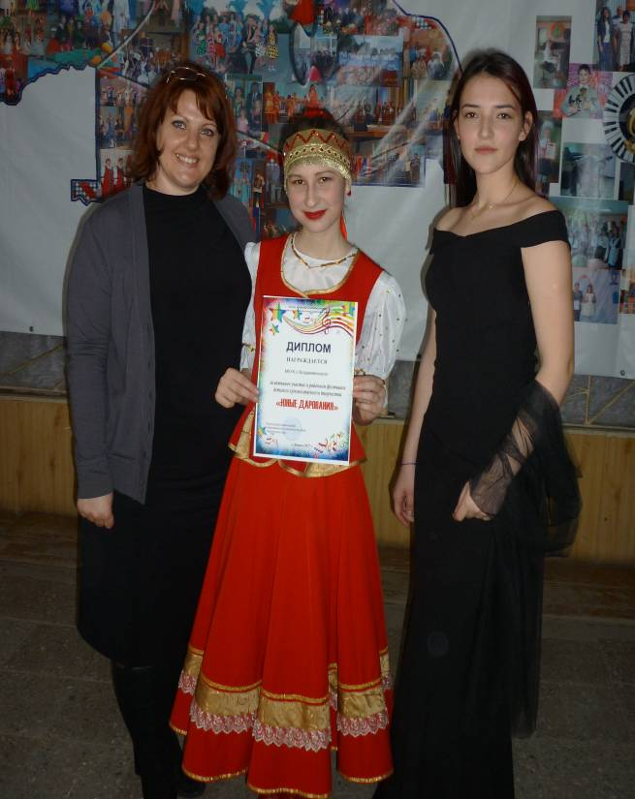

Участники кружка «Ступеньки к звездам»Мудракова Анастасия и Мусакадиева Саида, учитель музыки Воронкова Юлия Викторовна
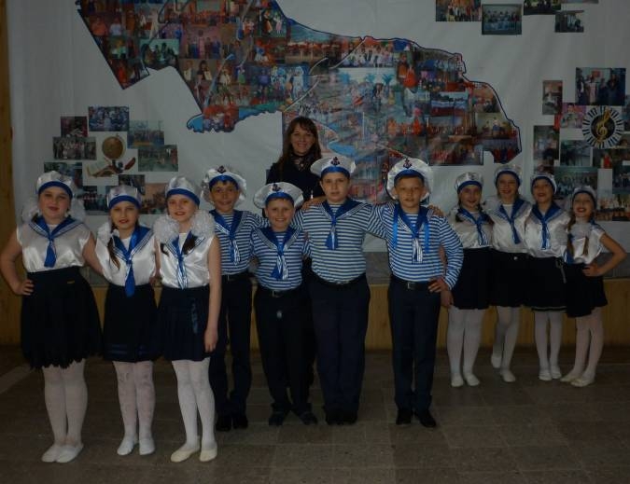

Участники танцевального коллектива «Акварельки» и педагог дополнительного образования Скорнякова Екатерина Николаевна

По материалам официального сайта МО с. Дивное

вный уголок»

Школьные новости

13 апреля 2017г. в селе Арзгир на базе районного Дома культуры проводился зональный этап VI Краевого фестиваля-конкурса творчества учащейся молодёжи «Школьная Весна Ставрополья – Веснушки-2017».
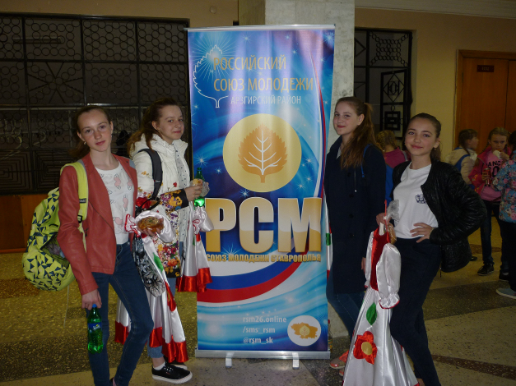

Участники танцевального коллектива «Ассорти»
Делегацию от нашего района представляли детские коллективы Дома детского творчества: эстрадного вокала «Магия звука» (педагог Малиновская Е.С.), ритмопластики «Грация» (педагог Афанасенко Т.С.), инструментальной музыки «Вояж» (педагог Соколов Ю.Н.) и танцевальные коллективы МКОУ СОШ № 9 с. Воздвиженское «Акварельки» и «Ассорти» (педагог Скорнякова Е.Н.) Ребята выступили достойно. Победители, которых жюри определит позже, будут участвовать в гала-концерте Фестиваля-конкурса 11 мая в городе Ставрополе.
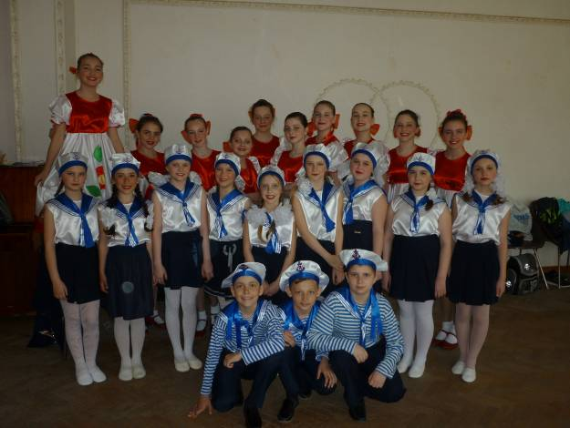

«Акварельки» и «Ассорти» после выступления

29 апреля в селе Манычское среди школьников Апанасенковского района Ставропольского края состоялось легкоатлетическое многоборье «Весна».
Сборная команда нашей школы в напряженной борьбе заняла первое место.
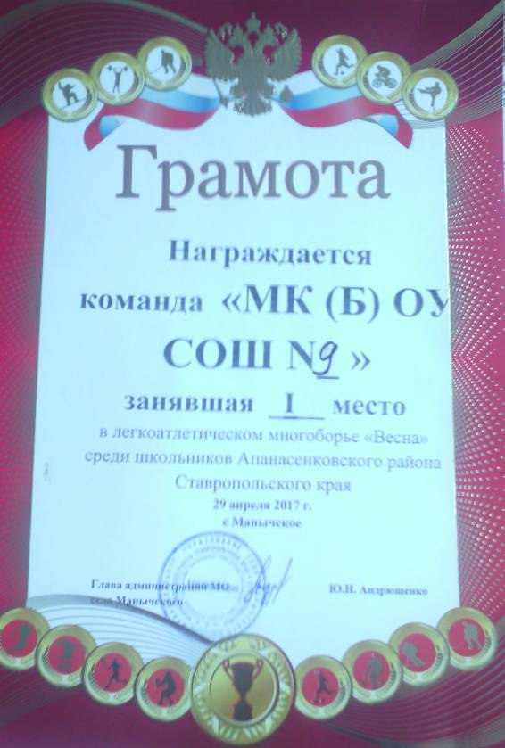
Ребята были награждены кубком, грамотой и индивидуальными медалями. Мы поздравляем победителей!

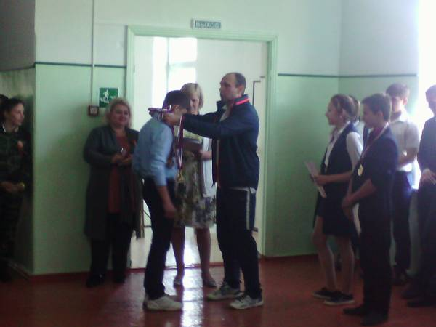

Учитель физкультуры Чирва О.В. награждает спортсменов
Школьная Дума

лок»

Финансовая грамотность – путь к успеху!

В рамках проведения III Всероссийской недели финансовой грамотности для детей и молодежи, организованной совместным проектом Министерства финансов Российской Федерации и Всемирного банка «Содействие повышению уровня финансовой грамотности населения Российской Федерации», в МКОУ СОШ № 9 с. Воздвиженское был проведен ряд мероприятий:
- для участия в Неделе финансовой грамотности педагогами школы были заполнены заявки на сайте Вашифинансы.рф (http://вашифинансы.рф/about/nedelya-finansovoj-gramotnosti/);
- оформлен стенд, на котором учащиеся получили информацию о банковских картах, кредитах, страховании;
- составлено индивидуальное расписание для проведения онлайн уроков, приуроченных к Неделе финансовой грамотности для детей и молодёжи 2017. Согласно этому расписанию 10 учителей приняли участие в весенней сессии онлайн уроков финансовой грамотности.
- 3 обучающихся 10 класса приняли участие в муниципальном этапе олимпиады по основам финансовой грамотности. По итогам проведения муниципального этапа олимпиады – Новомлинов Владислав признан победителем, а Чумакова Олеся и Петрова Софья заняли 5 и 11 место.
10 апреля 2017 года стартовала «Всероссийская неделя финансовой грамотности для детей и молодёжи» с проведения общешкольной линейки. До учащихся была доведена информация о порядке проведения Недели финансовой грамотности. Основными темами Недели стали:
- Бережное потребление и сбережение;
- Защита прав потребителей финансовых услуг;
- Личная финансовая безопасность;
- Финансовое воспитание детей.
В рамках данной Недели прошли

открытые лекции, онлайн уроки, увлекательные экскурсии, творческие конкурсы и игры, в процессе которых участники могли легко и весело разобраться с ключевыми понятиями и принципами финансово грамотного поведения, узнать подробно о своих правах, а также обсудить с профессиональными финансистами - как грамотно подойти к принятию своих первых решений о доходах и расходах.
Учителя обществознания, математики, информатики 10,11,12 апреля проводили информационно-просветительские мероприятия в 5, 6, 9, 11 классах. Темы проведенных мероприятий: «Вкладывай средства в своё будущее», «Бережное потребление и сбережения», «Бюджет семьи и бережное потребление». Классные руководители 7, 8, 10 классов провели тематические классные часы. Среди обучающихся 1-4 классов учителя начальной школы провели финансовую викторину «Путешествие в страну Экономика». В рамках Недели финансовой грамотности многие из учащихся впервые познакомились с такими понятиями, как «финансовое планирование», «личный и семейный бюджет», «сбережения», «финансовая грамотность», «подушка» финансовой безопасности», «личный финансовый план» (ЛФП), разобрали принцип составления ЛФП и попробовали составить ЛФП своей семьи.
Кроме того, неделя финансовой грамотности совпала с изучением темы «Человек и экономика» в 7-х классах. В связи с этим учителем обществознания Ельшиной Людмилой Владимировной в этих классах проведены финансовые игры на тему «Как деньги стали деньгами. Деньги и их функции». Ребята решали экономические задачи, учились составлять бюджет семьи, защищали проекты рекламы, придуманной самостоятельно.
Но самым запоминающим событием недели, стало проведение общешкольного мероприятия - ярмарки «Поиграем в магазин», которое состоялось 14 апреля.

Школьные новости

В нем приняли активное участие учащиеся 1-4 классов, а также 5, 6, 7Б, 9, 10 классов. Ярмарка позволила учащимся побывать как производителями товаров, так и продавцами и покупателями. Каждый класс представил свой товар: продукты питания, детские поделки, а затем оценил стоимость товара в денежном выражении, а также рассчитал себестоимость затрат и полученную прибыль. Учащиеся отметили, что знания, которые они получили в рамках Недели, помогли им не только лучше понять, как работает финансовая система страны, но и как выстраивается финансовая жизнь их семьи, а также – почему финансовые знания являются таким же важным жизненным умением, как умение читать и писать.
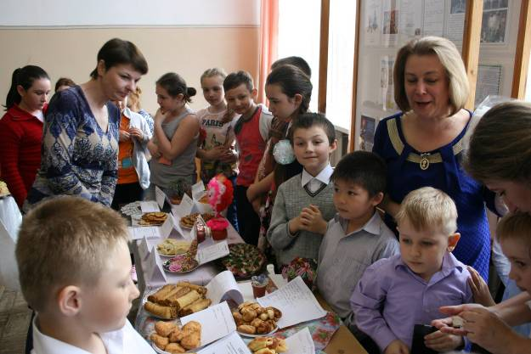

Учащиеся 1 класса и их классный руководитель Мудракова Е.И.
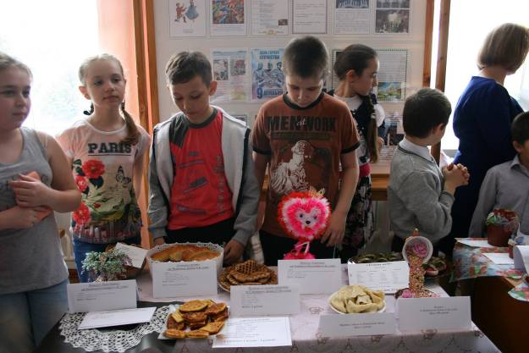

Учащиеся 4 «Б» класса
Мероприятия, направленные на повышение финансовой грамотности - дело важное и нужное, ведь важно начинать прививать самые азы финансовой грамотности именно среди подростков,

молодежи. Чтобы несколько лет спустя, вступая в самостоятельную жизнь, они смогли бы пользоваться финансовыми инструментами для улучшения собственного достатка.
Сегодня очень остро стоит вопрос финансовой грамотности. Отрадно, что наши ученики проявили искренний интерес и желание принять участие в Неделе финансовой грамотности.
Мы уверены, что знания, приобретенные во время подготовки и проведения недели, будут востребованы в жизни, ведь финансовая грамотность – путь к успеху!
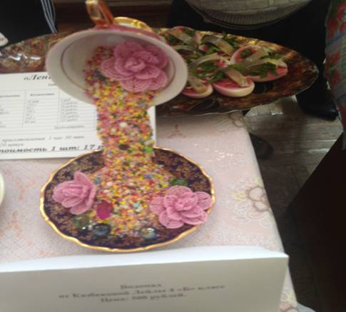

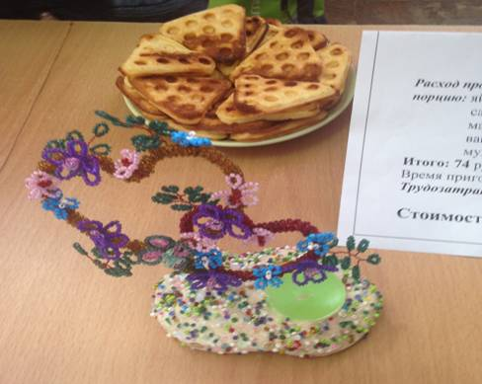

Зам. директора по УВР Селезнева Раиса Васильевна

Школьные новости

В период с 03.04.17 года по 29.04.2017 года в МКОУ СОШ № 9 прошел месячник здоровья. В рамках данного месячника были проведены следующие мероприятия:
Оформление рекреации 2 этаже: проект «Здоровая Россия»
1-2 – «Прежде, чем за стол мне сесть, я подумаю, что съесть»
2-4 – «Лучше средства от старости нет – делай зарядку до старости лет»
5 – « Мне не нужно докторов – буду я всегда здоров»
6 – «Вредным привычкам – жестокий бой – в этом уверены мы с тобой»
7 – «С пьянством водиться, что в крапиву садиться»
8 -«Я здоровье берегу – сам себе я помогу»
9 – «Известно, что вся хвороба происходит от микроба»
Линейка, посвящённая Дню здоровья; Всеобщая зарядка.
День креативных физкульт-минуток на уроках.
Общешкольная утренняя зарядка на территории школьного двора
Веселая переменка
Диспут с элементами игры
Прогулка с элементами беседы
Рейд «Гигиена школьника»
Анкетирование «ЗОЖ», цель – оценка знаний основ здорового образа жизни.
День информационных «пятиминуток» на уроках, посвящённых профилактике вредных привычек и сохранению здоровья.
Тематические классные часы по ЗОЖ. Беседа с участковым врачом-фельдшером.
Спортивное состязание, посвящённое Дню здоровья:
Подвижные игры на переменах для 1-5кл.
Общешкольное мероприятие, посвящённое сохранению и укреплению здоровья: «На тропе счастья» (игра по станциям).
5-8 классы
Соревнования на полосе препятствий
9-11 классы

7 апреля в МКОУ СОШ № 9 с. Воздвиженское был проведен Всемирный день здоровья. В рамках данного дня в школе были проведены следующие мероприятия:

Мероприятие | Название
Общешкольная утренняя зарядка на территории школьного двора | 1-11 кл
Веселая переменка | «Мы хотим быть здоровыми» 1-4 кл.
Диспут с элементами игры | «Наш выбор - здоровая жизнь!» 5-7 кл.
Оформление информационного стенда | «Никто не позаботится о твоем здоровье кроме тебя самого» 1-11 кл.
Прогулка с элементами беседы | «Чистый воздух – залог здоровья» 5 кл.
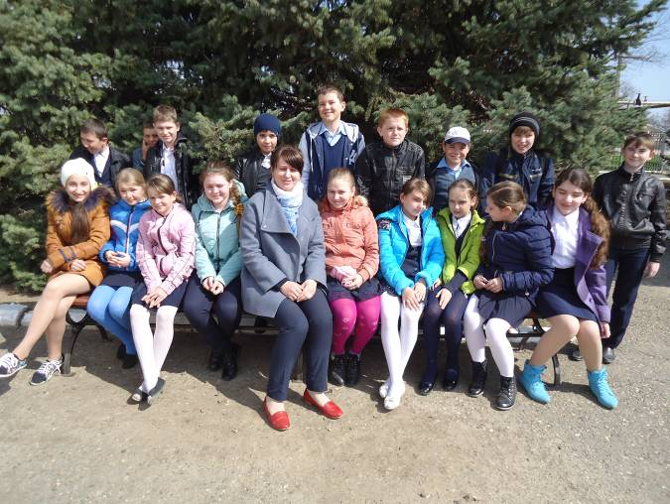

Ученики 5 класса и их кл.руководитель Скиба О.Ю. на прогулке
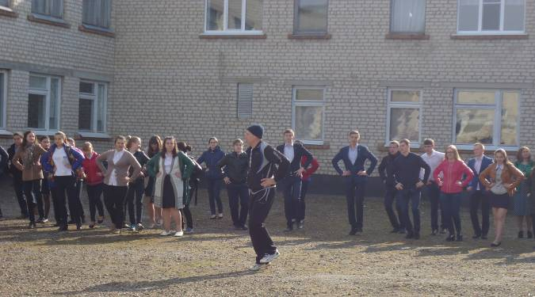

Общешкольная утренняя зарядка, проводит учитель физкультуры Чирва О.В.

Школьная Дума

Школьные новости

В апреле состоялось выступление отряда ЮИД «Светофорик» МКОУ СОШ № 9
на районном смотре-конкурсе «Законы дорог уважай» на тему «Мы ЮИДовцы и этим мы гордимся», посвященную 85-летию Госавтоинспекции. Наши ребята из 4-х классов достойно соревновались с другими командами, показали отличные знания правил дорожного движения, мастерски управляли велосипедами, быстро и четко отвечали на вопросы викторины. Ребята, вы молодцы!
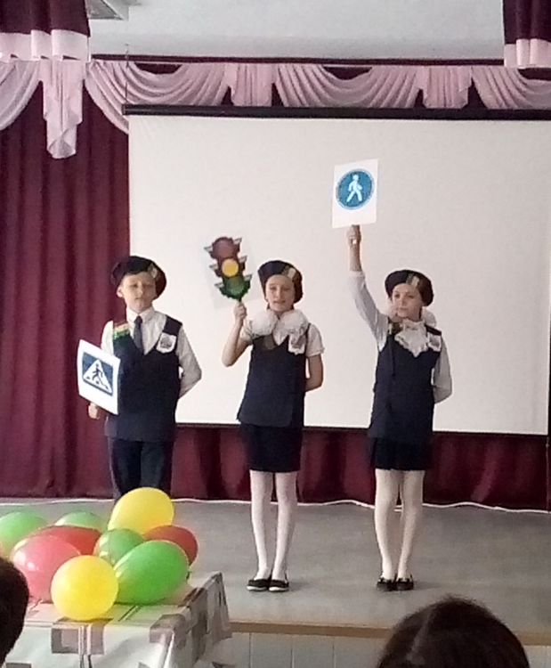

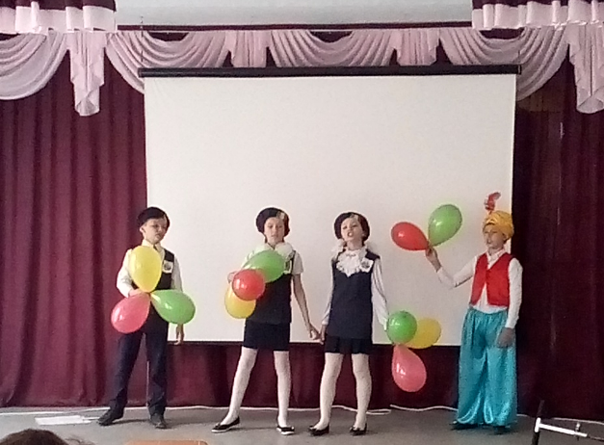

Выступление команды «Светофорик»

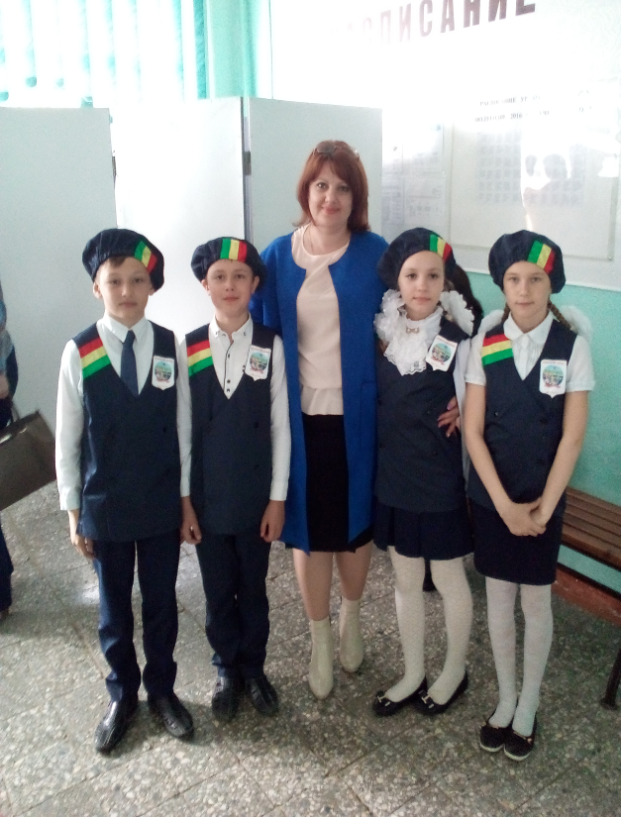

Команда «Светофорик» и старшая вожатая Воронкова Ю.В.
А в МКОУ СОШ № 9 был организован конкурс на лучный рисунок по ПДД. Самыми активными были ребята из младших классов. Молодцы!
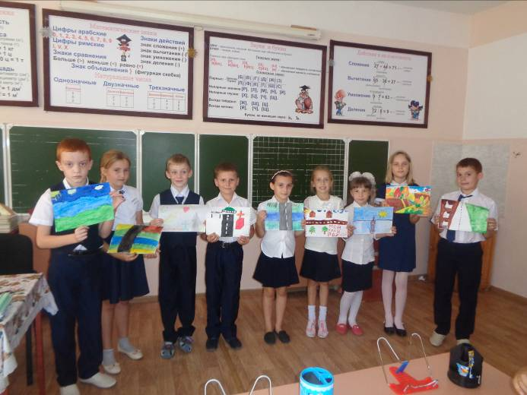

Ученики 3 класса

Школьная Дума

ПОЗДРАВЛЯЕМ!

От всей души поздравляем с Днём рождения учителей и работников школы:
Ельшину Л.В.
Новомлинову И.В.
Романенко Н.Н.
Шрамко В.И.
Кривко Е.Н.

Учащихся школы:
4 «Б» класс: Чалухина Тамара
Савело Анна
Казбекова Санира
Макаренко Максим
Скрипова Ангелина
5 класс: Кумехов Марат
Поздняков Владимир
7 «А» класс: Багадзиева Зульфия
7 «Б» класс: Чермянина Земфира
9 класс: Абдулаева Мальвина
Абдулаев Арсен
10 класс: Новомлинов Владислав
Чумакова Олеся
Богачев Евгений
11 класс: Луценко Юлия



Мы поздравляем с Днем рожденья,
Желаем мира и добра.
Ведь что такое вдохновенье?
В душе весенняя пора. Чтоб солнце чаще появлялось
На вашем жизненном пути, И вы улыбкой озаряли
Тех, с кем Вам рядышком идти.

Пускай сопутствует удача, Здоровье крепким будет пусть.
Любовь Вас сделает богаче И денежный покажет путь.
Над выпуском работали:
Учащиеся 1, 8 «А», 9классов.
Руководитель Романенко Наталья Николаевна
Адрес редакции:
356712, с. Воздвиженское, ул. Комсомольская,79
Тел. 8-(865 55 ) 68 2 76
E-mail: school9@div.stv.ru

